Gestione Fotografie

# Indice

1 Indice 2

2 Introduzione 3

3 Analisi dei requisiti 4

4 Progettazione DB 7

5 Implementazione 8

6 Test 9

6.1 Protocollo di test 9

6.2 Risultati test 13

7 Conclusioni 14

8 Indice delle figure 15

# Introduzione

Questo progetto ha come scopo quello di realizzare un applicativo web che permetta di gestire un concorso fotografico.  
I fotografi che desiderano partecipare al concorso dovranno registrarsi, poi potranno caricare le proprie fotografie per partecipare al concorso. I visitatori potranno accedere al sito senza dover creare un account e potranno visualizzare le fotografie con i dettagli e le relative classifiche.  
Se un’utente desidera lasciare un commento o una valutazione dovrà prima creare un account.

# Analisi dei requisiti

Qui di seguito è presente l’analisi dei requisiti che l’applicativo dovrà avere.

|  |  |
| --- | --- |
| **Req-001** | |
| **Nome** | Homepage |
| **Priorità** | 1 |
| **Versione** | 1.0 |
| **Note** | Nella homepage dovrà essere presentato il concorso e dovrà essere presente una galleria con le fotografie inserite fino a quel momento |

|  |  |
| --- | --- |
| **Req-002** | |
| **Nome** | Dettagli fotografia |
| **Priorità** | 1 |
| **Versione** | 1.0 |
| **Note** | Cliccando sulla fotografia bisognerà poter visualizzarne i dettagli |

|  |  |
| --- | --- |
| **Req-003** | |
| **Nome** | Classifica fotografie |
| **Priorità** | 1 |
| **Versione** | 1.0 |
| **Note** | Dovrà essere presente una classifica delle fotografie |

|  |  |
| --- | --- |
| **Req-004** | |
| **Nome** | Ricerca fotografie |
| **Priorità** | 1 |
| **Versione** | 1.0 |
| **Note** | Dovrà essere possibile effettuare una ricerca delle fotografie in base ai dati utili di quest’ultime (luogo, data, ora, soggetto, b/n o colori, dati fotografo, n° visualizzazioni) |

|  |  |
| --- | --- |
| **Req-005** | |
| **Nome** | Iscrizione utente |
| **Priorità** | 1 |
| **Versione** | 1.0 |
| **Note** | Un utente che vuole valutare le fotografie dovrà iscriversi immettendo i suoi dati personali |

|  |  |
| --- | --- |
| **Req-006** | |
| **Nome** | Conferma iscrizione admin |
| **Priorità** | 1 |
| **Versione** | 1.0 |
| **Note** | L’amministratore del sito del concorso fotografico dovrà poter visualizzare le richieste di creazione dell’account, e dovrà poter accettarle o rifiutarle (sia per gli utenti che per i fotografi) |

|  |  |
| --- | --- |
| **Req-007** | |
| **Nome** | Inserimento commenti e valutazioni |
| **Priorità** | 1 |
| **Versione** | 1.0 |
| **Note** | Un’utente dovrà poter inserire dei commenti alle fotografie, e dovrà poter anche inserire delle valutazioni espressa in stelle (da 1 a 5) |

|  |  |
| --- | --- |
| **Req-008** | |
| **Nome** | Eliminazione commenti e valutazioni |
| **Priorità** | 1 |
| **Versione** | 1.0 |
| **Note** | Un’utente che inserisce un commento o una valutazione dovrà poter avere anche la possibilità di eliminarlo/a |

|  |  |
| --- | --- |
| **Req-009** | |
| **Nome** | Iscrizione fotografo |
| **Priorità** | 1 |
| **Versione** | 1.0 |
| **Note** | Un fotografo dovrà poter iscriversi al sito inserendo i propri dati personali |

|  |  |
| --- | --- |
| **Req-010** | |
| **Nome** | Upload delle fotografie |
| **Priorità** | 1 |
| **Versione** | 1.0 |
| **Note** | Un fotografo dovrà poter caricare sul sito le sue fotografie fino ad un massimo di 5 |

|  |  |
| --- | --- |
| **Req-011** | |
| **Nome** | Visualizzazione statistiche fotografie |
| **Priorità** | 1 |
| **Versione** | 1.0 |
| **Note** | Un fotografo dovrà poter visualizzare le statistiche sulle sue fotografie riguardanti ad esempio le visualizzazioni, i commenti, le valutazioni, la classifica |

|  |  |
| --- | --- |
| **Req-012** | |
| **Nome** | Login |
| **Priorità** | 1 |
| **Versione** | 1.0 |
| **Note** | Dovrà essere presente un sistema di login per poter accedere all’applicativo. I visitatori normali potranno visualizzare le fotografie del concorso senza dover effettuare un’iscrizione e di conseguenza un login. Per gli utenti che vogliono lasciare commenti o valutazioni sarà necessario effettuare il login, come pure per i fotografi che desiderano partecipare al concorso caricando i propri scatti. |

# Progettazione DB

Qui di seguito è presente lo schema entità/relazione del database:

Figura 1 Schema E/R

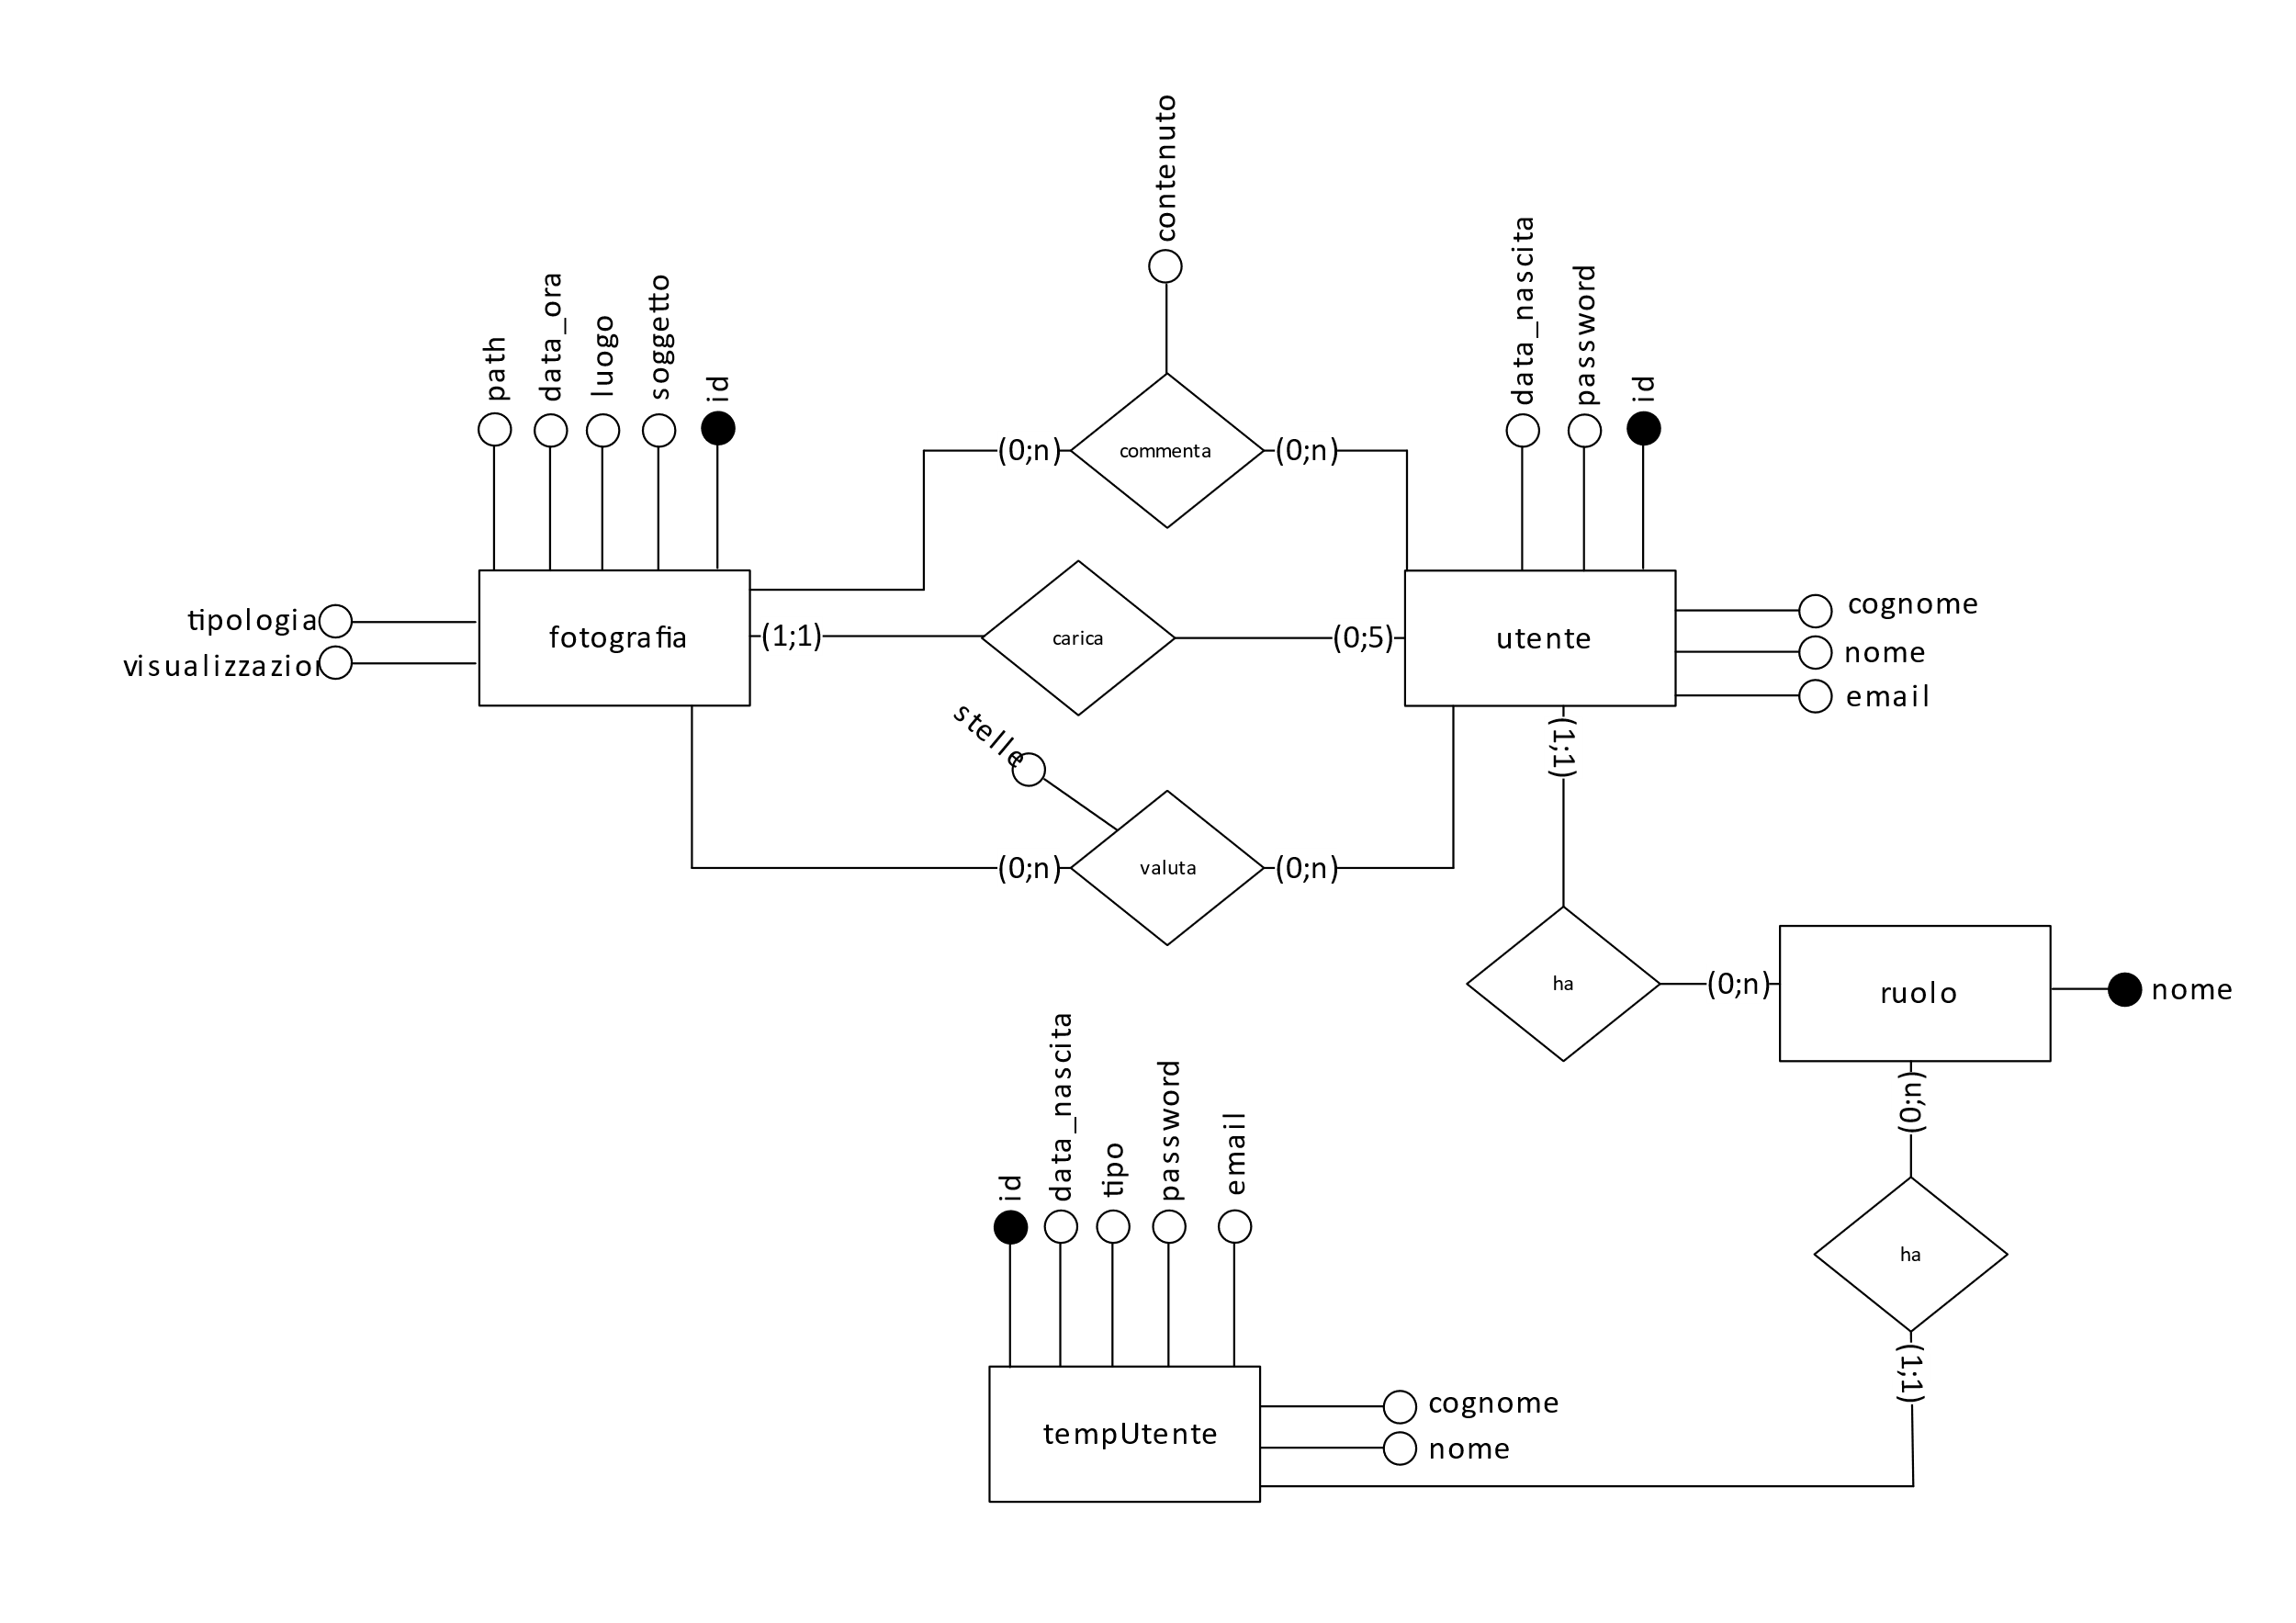

# Implementazione

Implementazione

# Test

## Protocollo di test

|  |  |  |  |
| --- | --- | --- | --- |
| **Test Case**  **Riferimento** | TC-001  REQ-001 | **Nome** | Homepage |
| **Descrizione** | Verificare che nella homepage sia presente la galleria con le foto del concorso | | |
| **Procedura** | 1. Aprire la homepage dell’applicativo | | |
| **Risultati attesi** | Nella homepage deve esserci la galleria con le fotografie del concorso | | |

|  |  |  |  |
| --- | --- | --- | --- |
| **Test Case**  **Riferimento** | TC-002  REQ-002 | **Nome** | Dettagli fotografia |
| **Descrizione** | Verificare che si possano vedere i dettagli di una fotografia | | |
| **Procedura** | 1. Aprire la homepage dell’applicativo 2. Cliccare su una fotografia presente nella galleria | | |
| **Risultati attesi** | Dovrà apparire una maschera con tutte le informazioni relative alla fotografia cliccata | | |

|  |  |  |  |
| --- | --- | --- | --- |
| **Test Case**  **Riferimento** | TC-003  REQ-003 | **Nome** | Classifica fotografie |
| **Descrizione** | Verificare che sia presente e che si possa accedere alla classifica delle fotografie | | |
| **Procedura** | 1. Aprire la homepage dell’applicativo 2. Cliccare sulla sezione “Classifica” nella barra di navigazione | | |
| **Risultati attesi** | Si dovrà poter accedere ad una pagina contenente la classifica delle fotografie | | |

|  |  |  |  |
| --- | --- | --- | --- |
| **Test Case**  **Riferimento** | TC-004  REQ-004 | **Nome** | Ricerca fotografie |
| **Descrizione** | Verificare che sia possibile cercare le fotografie in base al luogo, data, ora, soggetto, b/n o colori, dati fotografo, n° visualizzazion | | |
| **Procedura** | 1. Aprire la homepage dell’applicativo 2. Cliccare sulla sezione “Catalogo fotografie” nella barra di navigazione 3. Effettuare la ricerca per ogni tipo di dato descritto sopra | | |
| **Risultati attesi** | La ricerca deve essere funzionante per ogni tipo di dato | | |

|  |  |  |  |
| --- | --- | --- | --- |
| **Test Case**  **Riferimento** | TC-005  REQ-005 | **Nome** | Iscrizione utente |
| **Descrizione** | Verificare che un utente possa registrarsi immettendo i suoi dati personali | | |
| **Procedura** | 1. Aprire la homepage dell’applicativo 2. Cliccare sulla sezione “Login/Register” nella barra di navigazione 3. Inserire i dati dell’utente nel form di registrazione 4. Inviare il form | | |
| **Risultati attesi** | Dovrà essere visualizzato un messaggio di successo che conferma la buona riuscita della registrazione | | |

|  |  |  |  |
| --- | --- | --- | --- |
| **Test Case**  **Riferimento** | TC-006  REQ-006 | **Nome** | Conferma iscrizione admin |
| **Descrizione** | Verificare che l’amministratore possa visualizzare la pagina con tutte le richieste di creazione degli utenti, e che possa accettare o rifiutare quest’ultime | | |
| **Procedura** | 1. Aprire la homepage dell’applicativo 2. Cliccare sulla sezione “Pannello di controllo” nella barra di navigazione 3. Accettare la richiesta di creazione di un utente 4. Rifiutare la richiesta di creazione di un altro utente | | |
| **Risultati attesi** | Si dovrà poter accedere alla pagina con le richieste di creazione degli utenti, l’utente a cui è stata accettata la richiesta dovrà poter accedere al sito, mentre l’utente a cui la richiesta è stata rifiutata non dovrà poter accedere | | |
| **Test Case**  **Riferimento** | TC-007  REQ-007 | **Nome** | Inserimento commenti e valutazioni |
| **Descrizione** | Verificare che l’utente possa inserire delle valutazioni e dei commenti alle varie fotografie | | |
| **Procedura** | 1. Aprire la homepage dell’applicativo 2. Selezionare una fotografia e cliccare su “Visualizza dettagli” 3. Inserire una valutazione 4. Inserire un commento | | |
| **Risultati attesi** | Si dovrà poter inserire un commento e una valutazione, che dovranno rimanere salvati | | |

|  |  |  |  |
| --- | --- | --- | --- |
| **Test Case**  **Riferimento** | TC-008  REQ-008 | **Nome** | Eliminazione commenti e valutazioni |
| **Descrizione** | Verificare che l’utente possa eliminare eventuali commenti o valutazioni da lui inserite | | |
| **Procedura** | 1. Aprire la homepage dell’applicativo 2. Selezionare una fotografia e cliccare su “Visualizza dettagli” 3. Eliminare la valutazione 4. Eliminare il commento | | |
| **Risultati attesi** | La valutazione e il commento dovranno essere stati eliminati | | |

|  |  |  |  |
| --- | --- | --- | --- |
| **Test Case**  **Riferimento** | TC-009  REQ-009 | **Nome** | Iscrizione fotografo |
| **Descrizione** | Verificare che un fotografo possa iscriversi | | |
| **Procedura** | 1. Aprire la homepage dell’applicativo 2. Cliccare sulla sezione “Login/Register” nella barra di navigazione 3. Inserire i dati del fotografo nel form di registrazione 4. Inviare il form | | |
| **Risultati attesi** | Dovrà essere visualizzato un messaggio di successo che conferma la buona riuscita della registrazione | | |

|  |  |  |  |
| --- | --- | --- | --- |
| **Test Case**  **Riferimento** | TC-010  REQ-010 | **Nome** | Upload delle fotografie |
| **Descrizione** | Verificare che un fotografo possa caricare sull’applicativo fino ad un massimo di 5 fotografie | | |
| **Procedura** | 1. Aprire la homepage dell’applicativo 2. Cliccare sulla sezione “Carica foto” nella barra di navigazione 3. Inserire il file della fotografia che si vuole caricare 4. Inviare il form 5. Caricare altre fotografie fino a raggiungere il limite | | |
| **Risultati attesi** | Dovrà essere visualizzato un messaggio di successo che conferma la riuscita del caricamento della fotografia, quando si arriva a 5 fotografie non dovrà più essere possibile caricarne di nuove | | |

|  |  |  |  |
| --- | --- | --- | --- |
| **Test Case**  **Riferimento** | TC-011  REQ-011 | **Nome** | Visualizzazione statistiche fotografie |
| **Descrizione** | Verificare che un fotografo possa visualizzare le statistiche delle sue fotografie caricate | | |
| **Procedura** | 1. Aprire la homepage dell’applicativo 2. Cliccare sulla sezione “Profilo” nella barra di navigazione 3. Andare nella sezione “Le mie fotografie” | | |
| **Risultati attesi** | Verificare che vengano visualizzate le statistiche per numero di visualizzazioni e per valutazioni | | |

|  |  |  |  |
| --- | --- | --- | --- |
| **Test Case**  **Riferimento** | TC-012  REQ-012 | **Nome** | Login |
| **Descrizione** | Verificare che si possa effettuare un login come utente, fotografo o amministratore | | |
| **Procedura** | 1. Aprire la homepage dell’applicativo 2. Cliccare sulla sezione “Login/Register” nella barra di navigazione 3. Effettuare il login con un account utente, fotografo e amministratore | | |
| **Risultati attesi** | Verificare il buon funzionamento del login | | |

## Risultati test

|  |  |  |
| --- | --- | --- |
| **Test Case** | **Risultato ottenuto** | **Stato** |
| TC-001 |  |  |
| TC-002 |  |  |
| TC-003 |  |  |
| TC-004 |  |  |
| TC-005 |  |  |
| TC-006 |  |  |
| TC-007 |  |  |
| TC-008 |  |  |
| TC-009 |  |  |
| TC-010 |  |  |
| TC-011 |  |  |
| TC-012 |  |  |

# Conclusioni

Conclusioni

# Indice delle figure

Figura 1 Schema E/R 7